Министерство сельского хозяйства Российской Федерации

Департамент научно-технологической политики и образования

ФГБУ «Сибирская государственная зональная машиноиспытательная станция»

Протокол испытаний

№ 12-22-2013 (5010162)

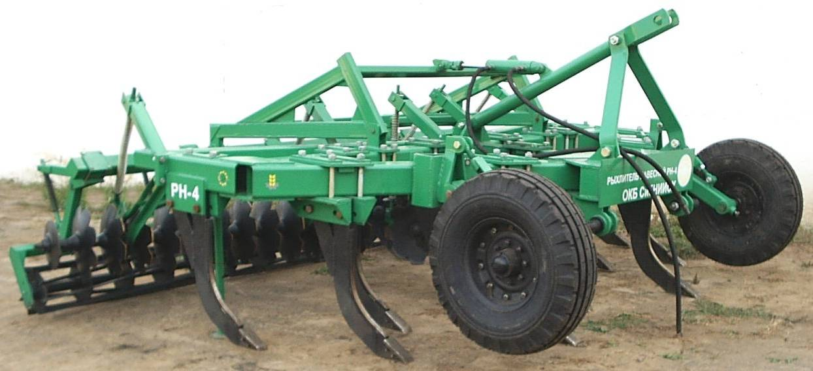

Рыхлитель навесной РН-4

Изготовитель | Адрес
ФГУП «Омский экспериментальный завод» Российской академии сельскохозяйственных наук | Россия, 644012, г. Омск,  пр. Королева, 32

Результаты испытаний (краткие)
Рыхлитель навесной РН-4
Назначение |  | Предназначен для основной обработки почвы на глубину 20-45 см с углублением пахотного горизонта
Качество работы:
- гребнистость поверхности почвы (высота гребней), см |  | 4,7
- глубина обработки, см |  | 29,0
- забивание и залипание рабочих органов |  | Не наблюдалось
Производительность |  | 3,69 га за час основного времени
Условия эксплуатации:
- навеска (присоединение)на трактор (способ агрегатирования) |  | Стандартная на 3-х точечную  гидронавеску
- перевод в рабочее и транспортное положение |  | Гидросистемой трактора
- настройка рабочих органов |  | Изменение длины двух талрепов
- время подготовки машины к работе (навески) |  | 0,1 чел.-ч
Агрегатирование |  | Тракторы класса 5
Трудоемкость ежесменного ТО |  | 0,15 чел.-ч
Эксплуатационная надежность |  | Хорошая
Удобство управления |  | Удобно
Безопасность выполнения работ |  | Обеспечена
Описание конструкции машины
Рыхлитель РН-4 навесной, состоит из рамы, навески, механизма регулировки глубины рыхления, колес опорных, рыхлящих прикатывающих катков, упора транспортного, рыхлителей, стоек опорных.
Рама рыхлителя состоит из трех балок, образующих треугольник , 2-х боковых брусьев и центральной балки, на задней балке крепятся рыхлители. На правой и левой балках (по ходу движения) закреплены по два рыхлителя. На центральной балки установлен один рыхлитель. На боковых брусьях жёстко закреплено по одному рыхлителю. Механизм регулировки глубины обработки состоит из: опорных тяг, пневматических опорных колес и кронштейнов с помощью которых устанавливаются на раму. Глубину рыхлителя устанавливают изменением высоты опорных колес. Для создания дополнительного усиления на дисковые батареи установлены подпружиненные штанги. Рабочий орган рыхлителя состоит из стойки, упора, долота и обтекателя. Долото фиксируется на стойки с помощью двух шплинтов. Во избежание поломок рабочих органов при использовании их при тяжелых, засоренных и каменистых почвах, первый болт в держателях стоек, выполняется срезным.
Долото и обтекатель являются сменными элементами.
При изнашивании долота необходимо удалить шплинты, затем установить новое долото. Вставить и развести шплинты.
При износе обтекателя необходимо срезать сварочные швы, затем установить и приварить новые обтекатели. В зависимости от типа почвы на рыхлитель устанавливается 9 рабочих органов (при более тяжелых почвах) на расстоянии 495 мм друг от друга или 11 на расстоянии 395 мм друг от друга. Два рыхлящих прикатывающих катка устанавливаются на дополнительные кронштейны. Дополнительные кронштейны соединяются с задней балкой рыхлителя с помощью болтов. Для транспортного положения рыхлящих прикатывающих катков предусмотрено транспортные упоры. Транспортные упоры соединяются с задней балкой рыхлителя с помощью болтов.
Техническая характеристика
Показатели |  | Численные значения
Габаритные размеры рыхлителя, мм:
- длина |  | 3680
- ширина |  | 4530
- высота |  | 1800
Конструкционная ширина захвата, м |  | 4,0
Рабочая скорость, км/ч |  | 8,0-8,9
Пределы регулирования рабочих органов по глубине обработки, см |  | 20-45
Количество рабочих органов (рыхлителей), шт. |  | 11
Ширина долота рабочего органа, мм |  | 70
Результаты испытаний
Качество работы | Показатели качества работы рыхлителя определялись на осенней обработке почвы.  При этом получены следующие результаты испытаний:  - средняя глубина обработки составила 29,0 см (по ТУ - 20-45 см);  - гребнистость поверхности почвы составило 4,7 см, что соответствует требованиям НД (50% от глубины обработки);  - забивание и залипание рабочих органов не наблюдалось
Производительность | Рыхлитель использовался на осенней обработке почвы на глубину 29 см при рабочей скорости движения 8,9 км/ч и рабочей ширине захвата 4,15 м. При этом получена производительность за 1 час сменного времени 2,84 га. Удельный расход топлива составил 16,9 кг/га. Коэффициент надежности технологического процесса равен 1,0.

Безопасность  движения | Рыхлитель навесной предназначен только для работы в поле и выход на дороги общего пользования является исключением. Транспортная габаритная ширина рыхлителя в агрегате с трактором К-701 – 4,53 м, высота –  3,55 м.  Транспортная скорость движения – до 20 км/ч. Дорожный просвет – 545 мм
Техническое  обслуживание | В инструкции по эксплуатации достаточно информации о техническом обслуживании машины. Предусмотрено три вида технического обслуживания: ежесменное, периодическое и сезонное. Трудоемкость ежесменного ТО составила 0,15 чел.-ч
Заключение по результатам испытаний
Рыхлитель навесной РН-4 соответствует требованиям ТУ и НД по показателям назначения, надежности и безопасности
Испытания проведены: |  | ФГБУ «Сибирская государственная зональная машиноиспытательная станция»  646811, Омская обл., Таврический р-н,  с. Сосновское, ул. Улыбина, 10
Испытания провёл: |  | Скрипа Геннадий Леонидович
Источник информации: |  | Протокол испытаний № 12-22-2013 (5010162) от 5 декабря 2013 года

